# Руководство по установке Analytic под CentOS 8

Подключаемся к серверу по SSH с пользователем с правами root.

Копируем папку /srv/samba/shared/install/Analytic в /opt/Primo:

# cp -R /srv/samba/shared/install/Analytic /opt/Primo

Создаем службу:

Переходим в каталог /opt/Primo/Analytic

# cd /opt/Primo/Analytic

Копируем файл службы (идет с комплектом поставки) в /etc/systemd/system:

# cp Primo.Orchestrator.Analytic.service /etc/systemd/system/Primo.Orchestrator.Analytic.service

# systemctl daemon-reload

Помещаем службу в автозапуск:

# systemctl enable /etc/systemd/system/Primo.Orchestrator.Analytic.service

Редактируем конфиг:

# vim appsettings.ProdLinux.json

Правим строку подключения к аналитической БД:

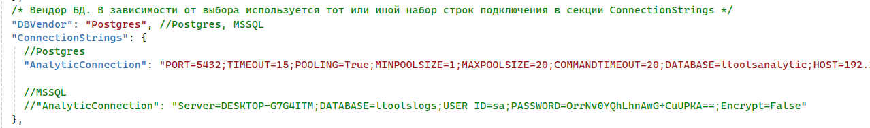

И секцию подключения к RabbitMQ:

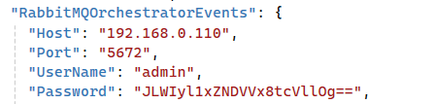

Даем права на запуск:

# chmod -R 777 /opt/Primo/Analytic/Primo.Orchestrator.Analytic

Стартуем службу:

# systemctl start Primo.Orchestrator.Analytic

Проверяем состояние службы:

# systemctl status Primo.Orchestrator.Analytic